
2006春節 大年初一、初二、初三熱情出發 1/29-31
花蓮海洋公園.太魯閣國家公園巡禮二日遊

第一天 北迴鐵路—太魯閣國家公園峽谷山林洗禮—鯉魚潭合家歡渡假村住宿
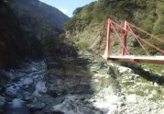
搭乘莒光號前往花蓮.
抵達花蓮
【神秘谷】風光.探訪泰雅族故鄉.鬼斧神工的步道.
欣賞砂卡礑溪美麗景緻.
新城享用午餐
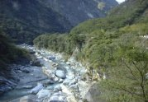
【九曲洞】，發現大自然的鬼斧神工，印地安人頭像.感受峽谷魅力…
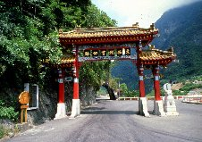
【天祥】，梅園、天峰塔祥德寺、稚暉橋探訪群山 、長春祠美景…
花蓮享用晚餐
花蓮合家歡渡假村住宿…星光夜語.享用卡拉OK..唱歌Good Night…
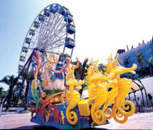
第二天 花蓮海洋公園歡樂暢遊—合家歡渡假村住宿
早安晨喚.
飯店使用早餐.
前往花蓮海洋公園歡樂一日暢遊
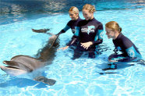
台灣第一座海洋生態遊樂園.晴空纜車.海豚海獅表演..機械設施一票到底.歡樂無限.. 海盜灣、嘉年華會、探險島、水晶城堡、海底王國、海洋劇場..西班牙海盜主題遊樂設施…
<午餐請憑餐卷於園區內自行用餐>
花蓮名產品味
搭火車回台北(車上享用便當晚餐)
返回台北火車站
※※※※※※※※※※※※※※※ 費用包含 ※※※※※※※※※※※※※※

1.台北++++花蓮來回莒光號火車票
2.高級舒適安全遊覽車
3.太魯閣國家公園+花蓮海洋公園
4.花蓮海洋公園門票(一票到底)
5.專業領隊隨團服務
6.200萬+3萬旅遊責任險
7.鯉魚潭合家歡渡假村溫馨住宿
8.行程中五餐
<第二天海洋公園內請憑餐卷自行用餐、
晚餐於火車上享用便當>

- 請旅客按照國際禮儀給予領隊及司機小費，每人約 $200元。
※※※※※※※※※※※ 費用:5500元/人起<四人套房> ※※※※※※※※※
費用 | 四人房 | 三人房 | 二人房
每人 | 5500 | 5700 | 6000

